**Assignment2 Sorting comparison**

**ผลการเปรียบเทียบจากโปรแกรมทดสอบ**

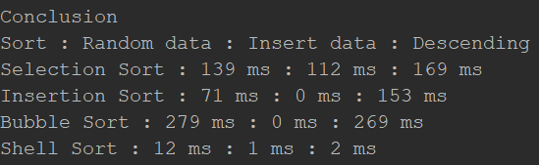

จากการทดสอบกับข้อมูล 10,000 ข้อมูล

1.Selection sort, Insertion sort, Bubble sort และ Shell sort เมื่อเพิ่มข้อมูลเข้ามา 1 ตัวพบว่าใช้เวลาน้อยลงเนื่องจากข้อมูลที่เหลือถูกเรียงแล้ว จึงไม่ต้องเสียเวลาในการสับเปลี่ยน

2. Selection sort และ Insertion sort เมื่อเรียงสลับพบว่าจะใช้เวลามากกว่าเรียงแบบสุ่มเนื่องจากข้อมูลถูกเรียงสลับอยู่จึงต้องใช้เวลาในการสลับข้อมูลหลายตัว

3.Bubble sort และ Shell sort เมื่อเรียงสลับจะใช้เวลาน้อยกว่าการเรียงแบบสุ่มเนื่องจากจะเรียงลำดับเสร็จก่อนถึงการวนรอบรอบสุดท้าย ทำให้หลุดออกจากลูปเมื่อไม่มีการสลับค่า

4.Shell sort ใช้เวลาน้อยที่สุด เนื่องจากเป็นการเรียงที่เกิดจากการแบ่งข้อมูลทำให้เวลาในการจัดเรียงน้อย

5. Bubble sort ใช้เวลานานที่สุดเนื่องจากข้อมูลที่ใช้เรียงนั้นเป็นรูปแบบStruct โดยการเรียงวิธีนี้นั้นจะเทียบและย้ายข้อมูลเป็นคู่ๆ ทำให้เกิดการย้ายข้อมูลมาก และการย้ายข้อมูลStructก็มีผลกับเวลามาก

**ประเมิณการทำAssignment**

1. เข้าใจหลักวิธีการเรียงข้อมูลแบบต่างๆและสามารถนำมาเขียนโปรแกรมเพื่อจัดการข้อมูลได้
2. สามารถเขียนโปรแกรมเพื่ออ่านไฟล์ โดยใช้ภาษา JAVA ได้
3. เข้าใจความแตกต่างและความเหมือนของวิธีการเรียงแต่ละแบบ